南宁市地方税务局
OCR文字识别方案建议书

广州奥赛软件有限公司
2015年3月

一 背景概述 3
1.1 现状 3
1.2 存在问题 3
1.3 建设内容及目标 3
二 OCR文字识别 4
2.1 OCR介绍 4
2.2 OCR的功能 4
2.3 OCR工作流程 5
2.3.1影像输入 5
2.3.2对比识别 6
2.3.3人工校正 7
2.3.4结果输出 7
2.3 OCR的优势 7
2.4 OCR选型 8
三 系统功能设计 9
3.1系统技术架构 9
3.2系统功能结构 12
3.3系统功能介绍 13
3.3.1数据接口 13
3.3.2数据比对 13
3.3.3数据展现 14
3.3.4系统管理 15
3.4 Prexifort-OCR识别应用场景 16
3.4.1图片文件输入 17
3.4.2扫描仪输入 22
3.4.3扫描 25
3.4.4识别 27
3.4.5输出识别结果 27
四 系统实施 29
4.1组织管理制度 29
4.2项目阶段任务 30
4.3总体进度计划 31
4.4质量保障措施 32

一 背景概述

1.1 现状
南宁市地方税务局一直重视税收档案的管理工作，税收档案具有真实性、原始性，具有其它任何材料不可替代的依据和凭证作用，有极强的法律效益。近年来，已经利用先进的信息技术，解决了税收档案电子化的工作，加速推进了税收档案资源数字化、信息管理标准化、信息服务网络化的进程，举得了显著的成绩。

1.2 存在问题
电子档案系统针对现有的核心征管系统、重点税源管理系统、建筑业房地产项目管理系统、个税扣缴系统、易税门户、企业所得税汇算清缴系统等业务系统为基础，将纳税人提交的报表进行扫描、存储、归档操作，达到了档案电子化的要求。但是电子档案系统的数据利用却没有建设起来，电子档案系统作为一个孤立的系统存在，无法将扫描结果与用户申报的数据进行比对，无法核实用户的申报数据与纸质报表的一致性。

1.3 建设内容及目标
基于上述问题的基础上，经过反复分析与研究，得出本次系统建设的目标是在电子档案系统基础上增加OCR识别技术，将扫描识别出来的数据存储起来，通过与核心征管系统、重点税源管理系统、建筑业房地产项目管理系统、个税扣缴系统、易税门户、企业所得税汇算清缴系统等业务系统的数据进行比对，检验用户日常申报工作的真实性，增加税收数据的准确性，为税收分析、税源监控、风险管理、税收决策分析等作为数据补充和依据。

二 OCR文字识别

2.1 OCR介绍
OCR技术是光学字符识别的缩写(Optical Character Recognition)，是通过扫描等光学输入方式将各种票据、报刊、书籍、文稿及其它印刷品的文字转化为图像信息，再利用文字识别技术将图像信息转化为可以使用的计算机输入技术。可应用于银行票据、大量文字资料、档案卷宗、文案的录入和处理领域。适合于银行、税务等行业大量票据表格的自动扫描识别及长期存储。相对一般文本，通常以最终识别率、识别速度、版面理解正确率及版面还原满意度4个方面作为OCR技术的评测依据；而相对于表格及票据， 通常以识别率或整张通过率及识别速度为测定OCR技术的实用标准。
OCR识别技术不仅具有可以自动判断、拆分、 识别和还原各种通用型印刷体表格，在表格理解上做出了令人满意的实用结果，能够自动分析文稿的版面布局，自动分栏、并判断出标题、横栏、图像、表格等相应属性，并判定识别顺序，能将识别结果还原成与扫描文稿的版面布局一致的新文本。表格自动录入技术，可自动识别特定表格的印刷或打印汉字、字母、数字，可识别手写体汉字、手写体字母、数字及多种手写符号，并按表格格式输出。提高了表格录入效率，可节省大量人力。同时支持将表格识别直接还原成PTF、PDF、HTML等格式文档；并可以对图像嵌入横排文本和竖排文本、表格文本进行自动排版面分析。
特别适合于税务等行业大量票据表格的自动扫描识别及长期存储，在本系统建设中使用OCR技术，将户籍资料、申报纳税资料、票据信息等识别成文字和数字，方便与档案文件作比对核实。

2.2 OCR的功能
- 可对实际拍摄的彩色或灰度文本图片、PDF文件进行识别，可对多栏多段多行的版面进行自动分析，并且能够区分中文和英文，具有很强的自适应性，支持多平台授权，OCR文字识别系统可以识别纳税人提交的资料，通常有纸质源文件、扫描件、PDF文件、图片等。
- 纳税人的户籍资料信息要求采集法人代表、税务负责人等相关信息，OCR识别系统可识别实际拍摄的彩色或灰度名片，可自动分析名片结构，理解名片内容，将名片信息的识别结果按照相应类别而输出，方便采集识别纳税单位的法人代表和税务负责人信息。
- 由于税收业务众多，每一种业务所需的报表格式、票据样式均不一致，OCR文字识别系统支持票据表格处理技术，可以预先定义的票据表格单证类别自动区分待录入的票据、表格单证的类别，根据客户预先定义内容自动定位票据待识别的内容，不需人工参与可以快速大批量多种类的识别大量单据表格单证信息。

2.3 OCR工作流程
一个OCR识别系统，其目的很简单，只是要把影像作一个转换，使影像内的图形继续保存、有表格则表格内资料及影像内的文字，一律变成计算机文字，使能达到影像资料的储存量减少、识别出的文字可再使用及分析，当然也可节省因键盘输入的人力与时间。从影像到结果输出，须经过影像输入、影像前处理、文字特征抽取、比对识别、最后经人工校正将认错的文字更正，将结果输出。

2.3.1影像输入
欲经过OCR处理的标的物须透过光学仪器，如影像扫描仪、传真机或任何摄影器材，将影像转入计算机。科技的进步，扫描仪等的输入装置已制作的愈来愈精致，轻薄短小、品质也高，对OCR有相当大的帮助，扫描仪的分辨率使影像更清晰、扫除速度更增进OCR处理的效率。
影像预处理：影像预处理是OCR系统中，须解决问题最多的一个模块。影像须先将图片、表格及文字区域分离出来，甚至可将文章的编排方向、文章的提纲及内容主体区分开，而文字的大小及文字的字体亦可如原始文件一样的判断出来。
对待识别图像进行如下预处理，可以降低特征提取算法的难度，并能提高识别的精度。

二值化：由于彩色图像所含信息量过于巨大，在对图像中印刷体字符进行识别处理前，需要对图像进行二值化处理，使图像只包含黑色的前景信息和白色的背景信息，提升识别处理的效率和精确度。
图像降噪：由于待识别图像的品质受限于输入设备、环境、以及文档的印刷质量，在对图像中印刷体字符进行识别处理前，需要根据噪声的特征对待识别图像进行去噪处理，提升识别处理的精确度。
倾斜校正：由于扫描和拍摄过程涉及人工操作，输入计算机的待识别图像或多或少都会存在一些倾斜，在对图像中印刷体字符进行识别处理前，就需要进行图像方向检测，并校正图像方向。
文字特征抽取：单以识别率而言，特征抽取可说是 OCR的核心，用什么特征、怎么抽取，直接影响识别的好坏，也所以在OCR研究初期，特征抽取的研究报告特别的多。而特征可说是识别的筹码，简易的区分可分为两类：一为统计的特征，如文字区域内的黑/白点数比，当文字区分成好几个区域时，这一个个区域黑/白点数比之联合，就成了空间的一个数值向量，在比对时，基本的数学理论就足以应付了。而另一类特征为结构的特征，如文字影像细线化后，取得字的笔划端点、交叉点之数量及位置，或以笔划段为特征，配合特殊的比对方法，进行比对，市面上的线上手写输入软件的识别方法多以此种结构的方法为主。
对比数据库：当输入文字算完特征后，不管是用统计或结构的特征，都须有一比对数据库或特征数据库来进行比对，数据库的内容应包含所有欲识别的字集文字，根据与输入文字一样的特征抽取方法所得的特征群组。

2.3.2对比识别
这是可充分发挥数学运算理论的一个模块，根据不同的特征特性，选用不同的数学距离函数，较有名的比对方法有，欧式空间的比对方法、松弛比对法（Relaxation）、动态程序比对法（Dynamic Programming，DP），以及类神经网络的数据库建立及比对、HMM（Hidden Markov Model）…等著名的方法，为了使识别的结果更稳定，也有所谓的专家系统（Experts System）被提出，利用各种特征比对方法的相异互补性，使识别出的结果，其信心度特别的高。
字词后处理：由于OCR的识别率并无法达到百分之百，或想加强比对的正确性及信心值，一些除错或甚至帮忙更正的功能，也成为OCR系统中必要的一个模块。字词后处理就是一例，利用比对后的识别文字与其可能的相似候选字群中，根据前后的识别文字找出最合乎逻辑的词，做更正的功能。
字词数据库：为字词后处理所建立的词库。

2.3.3人工校正
OCR最后的关卡，在此之前，使用者可能只是拿支鼠标，跟着软件设计的节奏操作或仅是观看，而在此有可能须特别花使用者的精神及时间，去更正甚至找寻可能是OCR出错的地方。一个好的OCR软件，除了有一个稳定的影像处理及识别核心，以降低错误率外，人工校正的操作流程及其功能，亦影响OCR的处理效率，因此，文字影像与识别文字的对照，及其屏幕信息摆放的位置、还有每一识别文字的候选字功能、拒认字的功能、及字词后处理后特意标示出可能有问题的字词，都是为使用者设计尽量少使用键盘的一种功能，当然，不是说系统没显示出的文字就一定正确，就像完全由键盘输入的工作人员也会有出错的时候，这时要重新校正一次或能允许些许的错，就完全看使用单位的需求了。

2.3.4结果输出
有人只要文本文件作部份文字的再使用之用，所以只要一般的文字文件、有人要漂漂亮亮的和输入文件一模一样，所以有原文重现的功能、有人注重表格内的文字，所以要和Excel等软件结合。无论怎么变化，都只是输出档案格式的变化而已。如果需要还原成原文一样格式，则在识别后，需要人工排版，耗时耗力。

2.3 OCR的优势
OCR的应用范围很广，适合于银行、税务等行业大量票据表格的自动扫描识别及长期存储，在税务行业中使用OCR技术有以下优势：
- 极大地缩短各类表单中重要数据的录入时间；
- 大幅缩减关键数据批量录入的人工等各项成本；
- 显著地提高了业务各类票单办理环节的用户信息录入速度、工作效率和准确性；
- 降低业务流程中的非专业录入人员的工作强度，优化了工作流程，提升了劳动生产率。

2.4 OCR选型
OCR文字识别软件很多，选择一款功能多、识别度高的OCR文字识别软件，将会给工作或学习带来极大的帮助，可大大提高效率。常用的ORC软件有Prexifort-OCR、清华紫光OCR、尚书七号、汉王OCR等。Prexifort-OCR具有卓越的字符识别算法来提升识别率，可以在多种硬件环境下使用，支持连接任何TWAIN驱动程序的扫描仪，还提供各种API库函数从而实现外部程序的自由连接，技术人员可以随意扩展开发。Prexifort-OCR具有更稳定更兼容更方便使用的特性，与第三方系统更容易整合成一体，开发出更加强大的系统，本次系统建设推荐使用Prexifort-OCR产品。

三 系统功能设计

3.1系统技术架构
系统的整体架构采用了.NET的B/S三层架构模式，将数据层、业务应用层、表现层分开，OCR接口采用.NET开发，可以更好地调用系统硬件底层接口。
.NET来自于微软，是一套全能的框架平台，支持C++、C#、J++、VB、ASP等语言，能够解决C/S、B/S和单机等结构的软件开发需求。.NET平台将这些语言编译成CLR语言，使它们可以无差别的运行在.NET Framework上，是2000年以后微软最为重要的软件开发套件产品。
.NET的绝大部分是微软Windows DNA(Distributed Network Architecture)的重写，DNA是微软以前开发企业应用程序的平台。Windows DNA中包括了许多已经被证实的技术，新的.NET框架取代了这些技术，并包含了Web服务层和改良的语言支持。下图是.NET开发平台的体系结构。
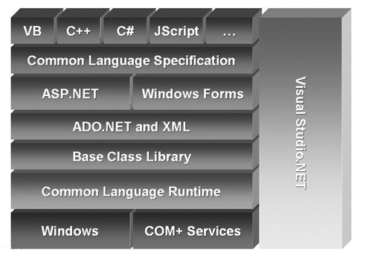
图：.net技术架构
这种结构使整个系统便于扩展业务需求，模块化清晰、层次性强，使系统具有高度的安全性、稳定性和可维护性。

﹒NET框架内核
.NET框架实现了语言开发、代码编译、组件配置、程序运行和对象交互等各个层面的功能，为Web服务及普通应用程序提供了一个托管、安全和高效的执行环境。所有在.NET平台上创建的应用程序运行都需要两个核心模块:Common Language Runtime（CLR，通用语言运行时）和.NET Framework类库。
（１）CLR——.NET的虚拟机 CLR是一个软件引擎，用来加载应用程序，确认它们可以没有错误地运行，并进行相应的安全许可验证，执行应用程序，然后将被清除。它为.NET应用程序提供了一个托管的代码执行环境，托管意味着将原来由程序员或操作系统做的工作剥离出来交由CLR来完成，从而使程序运行获得更高的安全性和稳定性。这些工作包括内存管理、即时编译、组件自描述、安全管理、代码验证以及其他一些系统服务。CLR提供一个技术规范，无论程序使用什么语言编写，只要能编译成中间语言，就可以在它的支持下运行，这样.NET应用程序就可以独立于语言。CLR还在应用程序运行环境中为基于组件的编程提供了直接支持，比如它支持属性、事件、对象、继承性、多态性和接口等组件编程特性。
CLR中的自动垃圾收集器负责.NET应用程序运行时的内存分配、对象布局、内存释放等内存管理问题，彻底解决了多年来困扰程序员的内存泄漏问题，大大增强了应用程序的健壮性。
即时编译器在运行时，将中间语言以调用对象的方法将单位动态编译成本地二进制代码。
（2）类库 NET Framework类库向程序员提供软件组件，用来编写在CLR控制下运行的代码，它们按照单一有序的分级组织提供了一个庞大的功能集，包括从文件系统到对XML功能的网访问的每一样功能。该类库为开发提供了三种基本编程模板：基于ASP.NET的Web表单应用、基于ASP.NET的Web服务应用和基于传统GUI交互的Windows应用。
.NET Framework类库由一组广泛的、面向对象的、可被开发者用于任何编程语言的可重用类集合组成，它提供了几乎所有应用程序都需要的公共代码;在此之上是许多应用程序模板，这些模板为开发网络站点和网络服务提供特定的高级组件和服务，无论是传统的命令行程序，还是Windows图形界面程序，亦或是面向下一代互联网分布式计算平台的ASP.NET或Web服务应用，与在Windows和它的SDK中发送的代码库一样，.NET框架类库将程序员从繁重的编程细节中解放出来，而专注于程序的商业逻辑。它将核心Win32 API最常用的功能和外挂SDK的功能封装到了一个统一的包中，并采用清晰而有条理的方式对类库进行分组和描述，这样开发者就能够更方便地找到其应用程序所需要的大多数功能。
ADO.NET组件
ADO.NET为基于网络的、可扩展的应用程序和服务提供数据访问服务。它不仅支持传统的基于链接指针风格的数据访问，而且对于更适合于把数据返回到客户端应用程序的无链接数据模板，也提供高性能的访问支持。
XML数据组件
通过它开发人员可以对任何数据进行XML转换、传输和确认，所有数据都可以被看作是XML格式的。同时，系统也支持ADO.NET数据与XML数据之间的通用转换。
WINDOWS表单组件
Windows表单组件为开发人员提供了强大的Windows应用程序模型和丰富的Windows用户口，包括传统的ActiveX控件和Windows XP的新界面，如透明的、分层的浮动窗口。
ASP.NET应用服务
ASP.NET的核心是其用于处理基于HTTP请求的高性能的运行语言，其编译运行的方式大大提高了它的性能。ASP.NET使用基于构件的.NET框架配置模板，因此，它获得了诸如XCOPY配置、构件并行配置和基于XML配置之类的优点。它还支持应用程序的实时更新，同时提供高速缓冲服务，以改善性能。
ASP.NET Web表单把VB表单高效率的优点带到了Web应用程序的开发中。它支持传统的将HTML内容与脚本代码混合的ASP语法，但是它提出了一种将应用程序代码和用户接口内容分离的、更加结构化的方法。它提供一套映射传统HTML用户接口部件（包括列表框、文本框和按钮）的ASP.NET Web表单控件和一套更加复杂的Web应用控件（如日历和广告转板）。
对Web服务的支持
ASP.NET应用服务体系架构为用ASP.NET建立Web服务提供了一个高级的可编程模板。虽然建立Web服务并不限定使用特定的服务平台，但是ASP.NET的许多优点将简化其开发过程。使用这个编程模型，开发人员甚至无需理解HTTP、SOAP或其他任何网络的服务规范。ASP.NET可以利用现存的体系架构和应用程序，为在互联网上绑定应用程序提供了一个简单、灵活和基于产业标准的模型。

3.2系统功能结构
数据接口 | OCR接口 | 识别图文、票据、名片等数据接口
数据接口 | 数据交换接口 | 与第三方系统交换数据，用于数据比对核实
数据接口 | 数据存储接口 | 将识别出来的数据存储到数据库中
数据比对 | 个税数据比对 | 与个税系统数据进行比对
数据比对 | 重点税源数据比对 | 与重点税源数据进行比对
数据比对 | 重大项目数据比对 | 与重大项目系统数据进行比对
数据比对 | 发票数据比对 | 与发票数据进行比对
数据比对 | 申报数据比对 | 与核心征管系统申报数据进行比对
数据比对 | 户籍数据比对 | 与核心征管系统户籍数据进行比对
数据展现 | 预警展现 | 将有疑问数据进行预警
数据展现 | 比对结果展现 | 展现数据比对结果，一致性、疑点一目了然
数据展现 | 报表展现 | 各种统计报表展现
系统管理 | 组织结构配置 | 此功能模块是对系统的管理，创建用户、创建角色以及权限的管理、分配等，此功能是由系统管理员来维护，系统管理员查看日志，日志记载每个操作人员操作登陆时间、操作和浏览的内容等。
系统管理 | 角色管理
系统管理 | 权限管理
系统管理 | 用户管理
系统管理 | 加密管理
系统管理 | 用户组管理
系统管理 | 日志管理

3.3系统功能介绍

3.3.1数据接口
数据接口是软件向用户或者第三方提供的一系列的标准规范，其作用是进行特定数据的交流。它不但具有一定的灵活性，可以让用户使用软件或第三方开发商开发应用软件更加有效，而且可以保证开发商软件数据的安全性。这些标准规范可以是经过封装的、应用程序的接口函数，也可以是一些固定格式的数据文件，或是数据库形式。
本系统的数据接口主要有OCR接口，数据存储接口，数据交换接口，实现OCR扫描设备扫描后将数据转换成电脑可以识别的电子化数据，电子化后的数据保存在数据库中，数据库的数据进行数据加密，以保持数据的唯一性和不可变更性，调用第三方系统数据接口进行核实和比对，比对的结果可以作为分析决策、税务稽查、风险控制的数据依据。

3.3.2数据比对
数据是做好业务的基础，每个业务环节都要靠数据支撑，数据的准确与否直接关系到系统的可用性。系统经过二次开发接口，将OCR扫描的数据保存在数据库中，通过与核心征管系统、重点税源管理系统、建筑业房地产项目管理系统、个税扣缴系统、易税门户、企业所得税汇算清缴系统等业务系统的数据进行比对。数据比对可以采用有以下方式：
SQL语句检查。检查的基本原理是：根据业务规则定义检查规则，检查规则的核心是SQL中的select查询语句，即通过select查询找出、发现业务系统中的数据质量问题。
编写程序检查。检查的范围是通过一条SQL语句不能完成检查的数据指标。检查原理是，通过编写程序对同一表的不同指标的或者不同表间相关指标的逻辑性进行检查。

3.3.3数据展现
报表是一种基本的数据分析展现工具，侧重于从历史和多维数据源中统计、归纳出有价值的业务信息。报表的交互性和实时性相对较差，但其数据表达的综合性、数据展现布局的灵活性、多样性以及应用的广泛性在所有分析部件中确实最高的。系统支持如下种类的固定格式报表：
- 列表 列表是报表最通用的模式，在大多数报表中，都需要或部分需要将一组（多余）数据结构完全相同的数据以数据格式顺序展现出来。
- 分组 在列表的基础上，我们可能还需要对数据进行进一步的处理。比如，将同类数据显示在一个组中，并对这个组进行统计运算。
- 主从 有两组数据，之间的对应关系是一对多的关系，如何在报表中进行对应展现。这就涉及到了主从报表模型。举例来说，订单数据在数据库中存储的时候，往往分主单表和明细表两个数据库来存放。为了节约数据库开销和线路传输负荷，在取数据的时候也往往使用两个数据源进行分别数据提取，这样就形成了两个数据组。
- 嵌套 嵌套报表其实一种设计技巧的应用，类似彪马过程中的模块化设计。当报表的复杂程度让设计者开始觉得逻辑混乱的时候，可以使用嵌套报表设计方法，将报表拆分为多个不同的设计页面，然后使用一个总的页面将这些设计页面整合起来展现。此外，嵌套报表有的时候也会用于主从结构的实现，通过逐层嵌套，可以实现无限层次的主从结构数据展现。
- 交叉 在所有的报表模型中，交叉报表模型可能是最特殊也是最常用的了。所谓交叉是指：报表的横向（列数和列标题）、纵向（行数和行标题）都不是固定的，根据数据源中返回的数据来动态创建。而后根据创建的列标题和行标题，进行交叉的统计汇总，汇总方式包括求和、求平均、求记录数、取最大/小值等。
- 图形 在繁复的数据中，通过图形可以最直观地表现出其中的规律，在这个任务需要采用图形模式。
- 动态报表 固定报表知识用户获取数据的一种方式，主要适用于固定的数据分析模式。但是在很多场合下，用户对数据分析的方式不能预先确定，需要一种灵活性强、快速获取数据的手段，以满足用户千变万化的需求。如果以常规方式，先提出固定报表需求，进行报表定制开发，需要一定的开发周期，不能满足用户的时间需求。所以，方案中既提供固定报表满足相对稳定的数据分析需求，同时通过动态分析功能满足用户的即时数据分析的需求，业务专家可根据需要灵活的自定义报（图）表的外观和布局，然后将其保存发布，提供给所需用户查阅和共享。

3.3.4系统管理
系统管理包括系统使用的组织架构管理、权限(组)管理、角色管理、用户管理、用户组管理、日志管理等等。
权限
在系统中，权限通过模块＋动作来产生。（在系统中也就是一个页面的所有操作，比如（浏览、添加、修改、删除等）。将模块与之组合可以产生此模块下的所有权限。 
权限组 
为了更方便的权限的管理，另将一个模块下的所有权限组合一起，组成一个权限组，也就是一个模块管理权限，包括所有基本权限操作。比如一个权限组（用户管理），包括用户的浏览、添加、删除、修改、审核等操作权限，一个权限组也是一个权限。 
角色 
权限的集合，角色与角色之间属于平级关系，可以将基本权限或权限组添加到一个角色中，用于方便权限的分配。 
用户组
将某一类型的人、具有相同特征人组合一起的集合体。通过对组授予权限（角色），快速使一类人具有相同的权限，来简化对用户授予权限的繁琐性、耗时性。用户组的划分，可以按职位、项目或其它来实现。用户可以属于某一个组或多个组。
用户管理 
用户可以属于某一个或多个用户组，可以通过对用户组授权，来对组中的所有用户进行权限的授予。一个用户可以属于多个项目组，或担任多个职位。 （二）授权管理 
将一个基本权限或角色授予用户或用户组，使用户或用户组拥有授予权限的字符串，如果角色、职位、项目中存在相同的基本权限，则取其中的一个；如脱离角色、职位、项目组，只是取消用户或用户组的中此角色、职位、项目组所授予的权限。用户所拥有的权限是所有 途径授予权限的集合。管理员用户可以查看每个用户的最终权限列表。

3.4 Prexifort-OCR识别应用场景
Prexifort-OCR软件能快速准确地识别打印或印刷形式的表单内容信息,实现票据单的手写内容的快速识别。适用于税务部门的公文文书处理、票据处理、表格处理等使用场景。
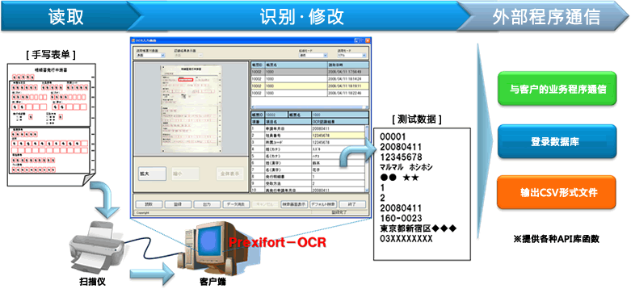
图3.4-1 Prexifort-OCR工作原理图
Prexifort-OCR有2种操作方式进行OCR识别，分别是图片文件输入和扫描仪输入,图片文件输入方便纳税人在线提交扫描文件，税管员或者前台工作人员接收后直接导入OCR识别系统。扫描仪方式方便纳税人提交纸质的材料，税管员或者前台工作人员接收后在扫描仪上操作识别，下面分别介绍这两种方式的具体操作。

3.4.1图片文件输入
模板ID的设定
根据票据图片(或纸制票据)上有无印刷票据ID，选择下图红框内的模板ID有无选项。
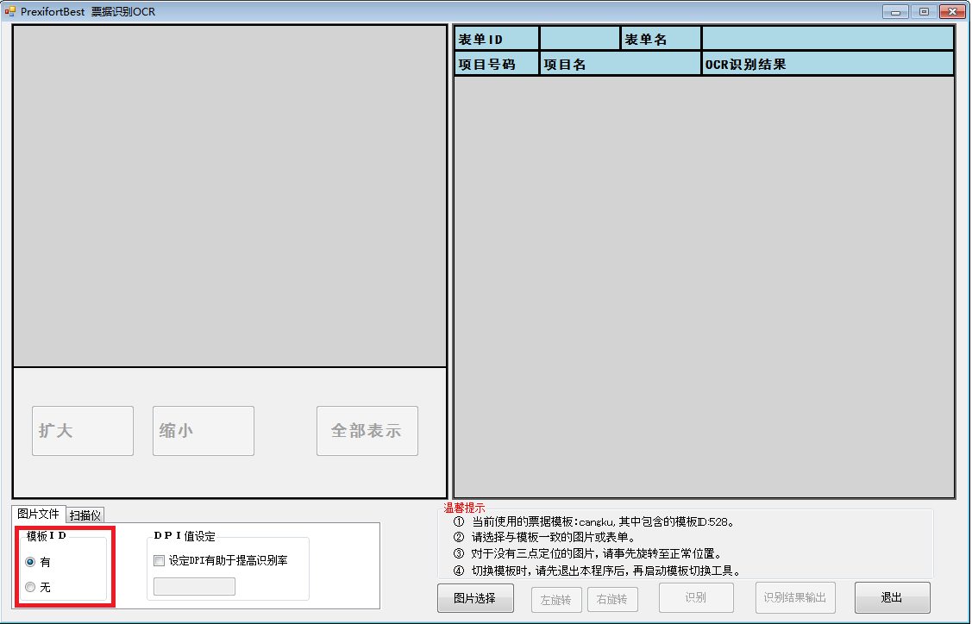
图3.4-2：模板ID的设定
DPI的设定
如果预先知道输入图片的精确DPI数值，建议您在下图红色框内手动设定DPI。
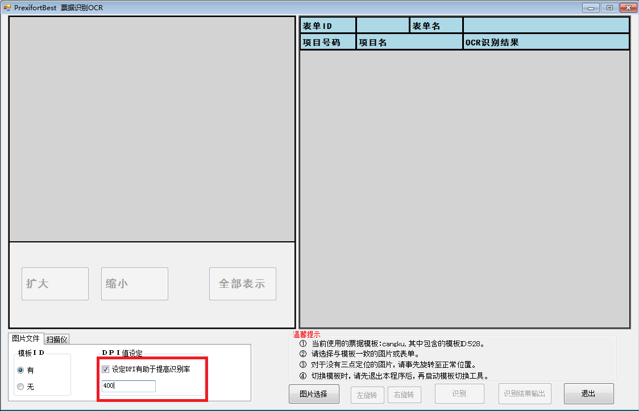图3.4-3：手动设定DPI
图片选择
点击下图红色框内的[图片选择]按钮。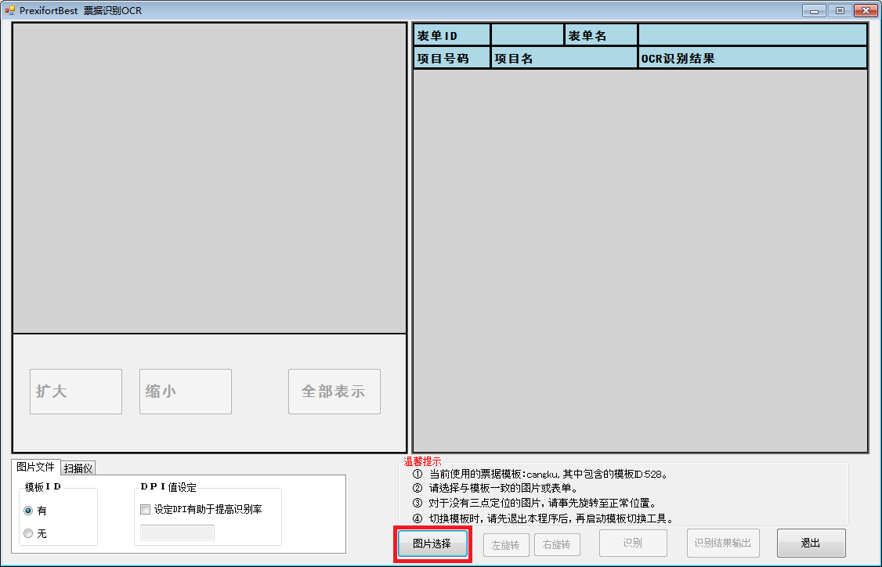 图3.4-4：选择图片
选择票据图片。
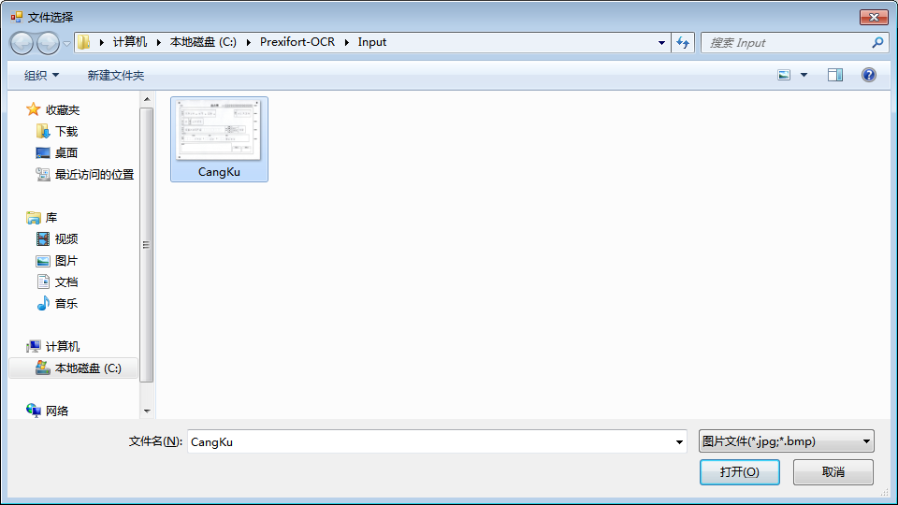 图3.4-5：选择票据图片
显示票据图片。
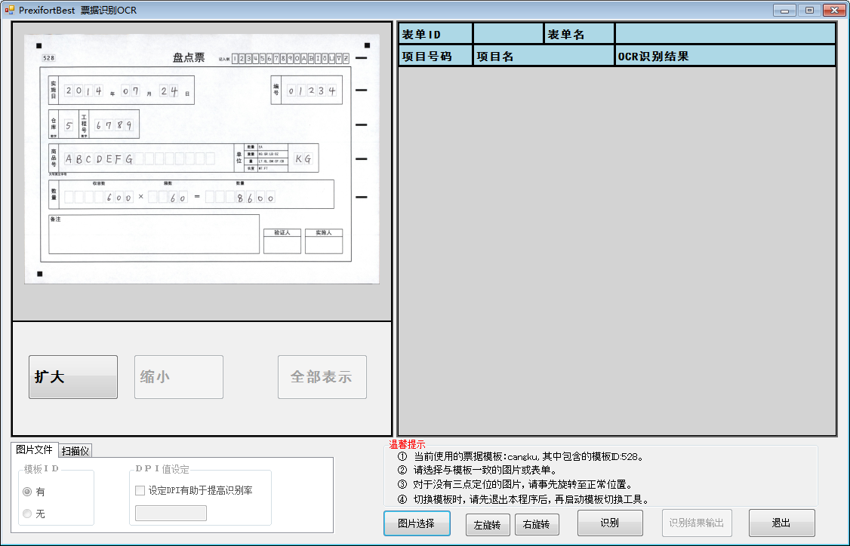 图3.4-6：显示票据图片
左旋转/右旋转的设定
如果图片的显示方向不正确，可以点击[左旋转/右旋转]按钮，加以调整。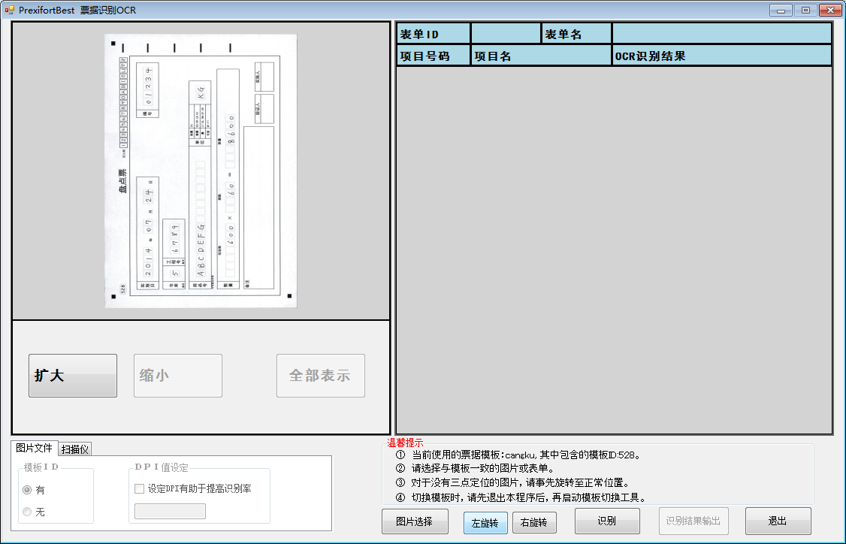图3.4-7：左/右旋转
旋转
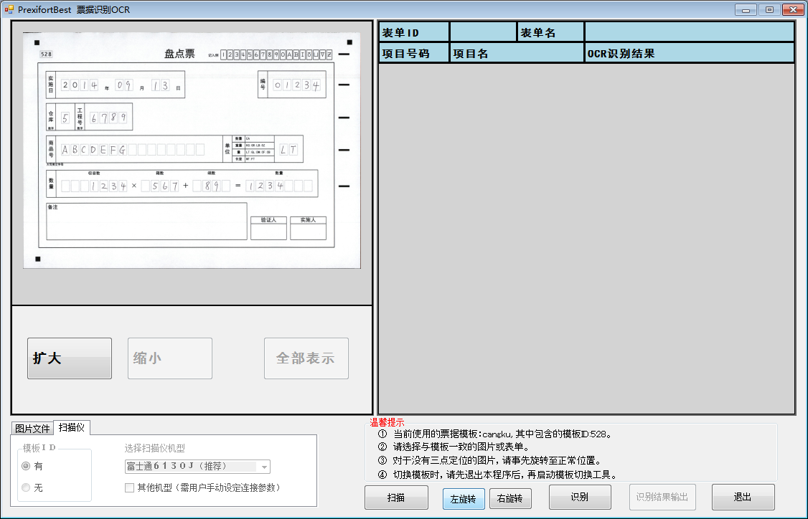图3.4-8：左/右旋转
识别
按下[识别]按钮，画面上显示出识别结果。
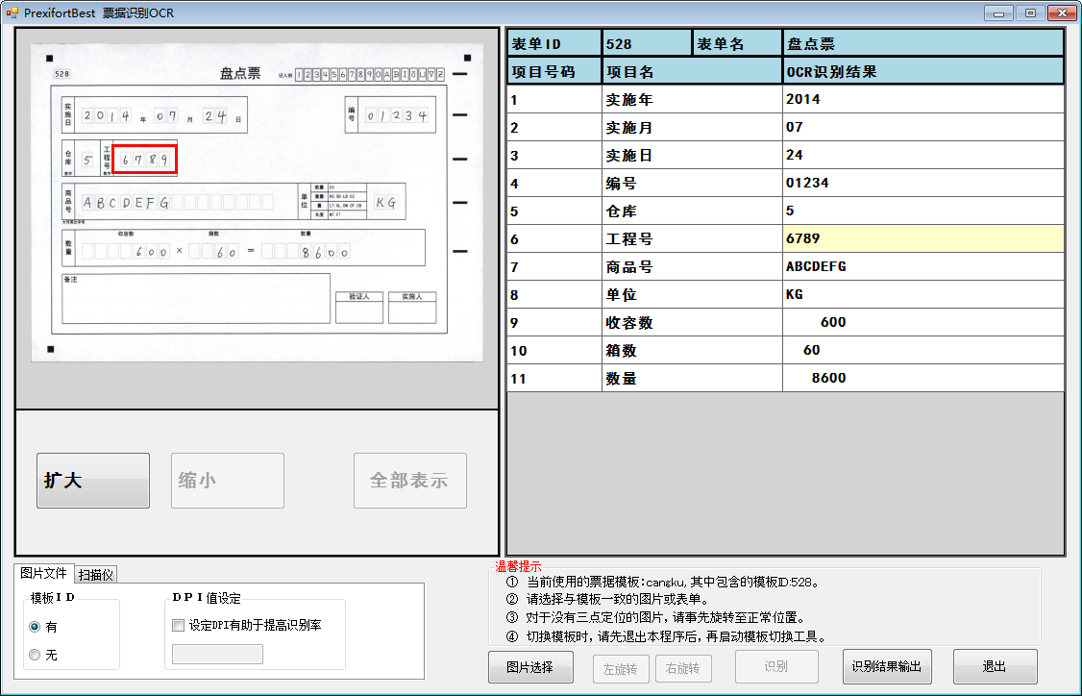图3.4-9：左/右旋转
输出识别结果
按下[识别结果输出]按钮,将识别结果保存至文件中。
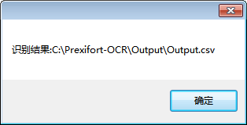
图3.4-10：输出识别结果
识别结果的保存路径
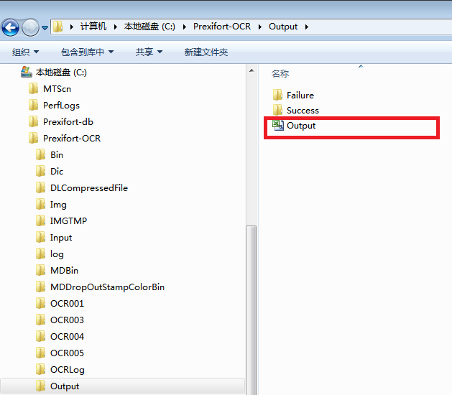
图3.4-11：识别结果的保存路径
识别结果文件的内容
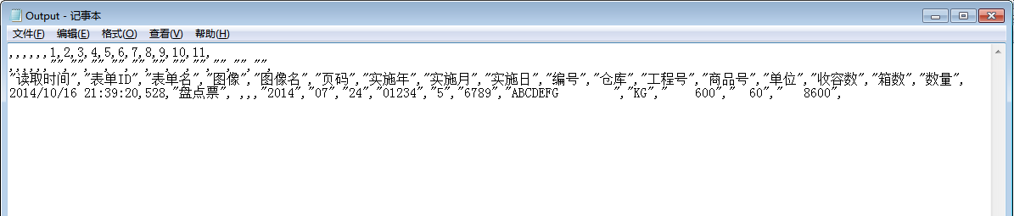
图3.4-12：识别结果文件的内容

3.4.2扫描仪输入
模板ID的设定
根据票据图片(或纸制票据)上有无印刷票据ID，点击下图红框内的模板ID有无选项。
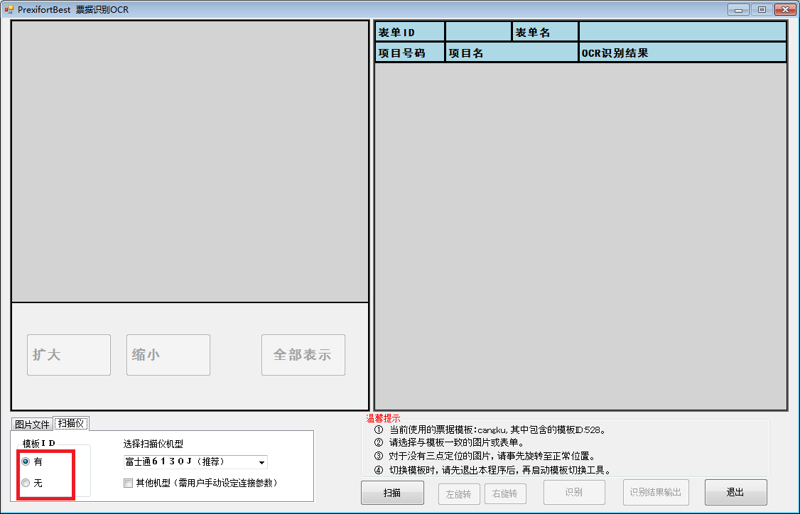
图3.4-13：模板ID的设定
选择扫描仪机型
选择下图红框内的任意一种机型，无需手动设定连接参数。
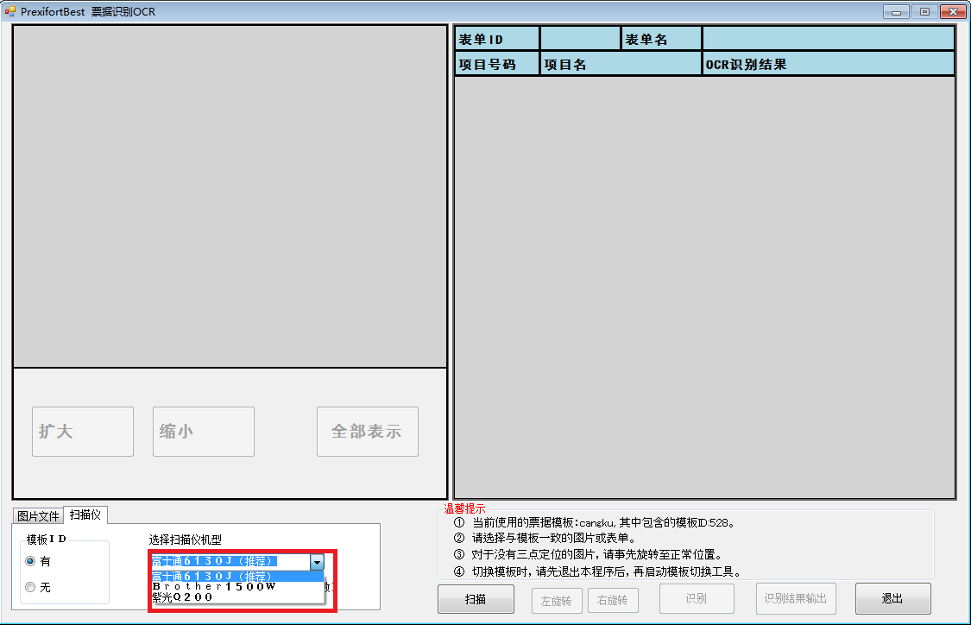
图3.4-14：选择扫描仪机型
也可以选择其它扫描仪机型。 勾选如下图红框内的其它机型选项的情况下，需要手动设定连接参数。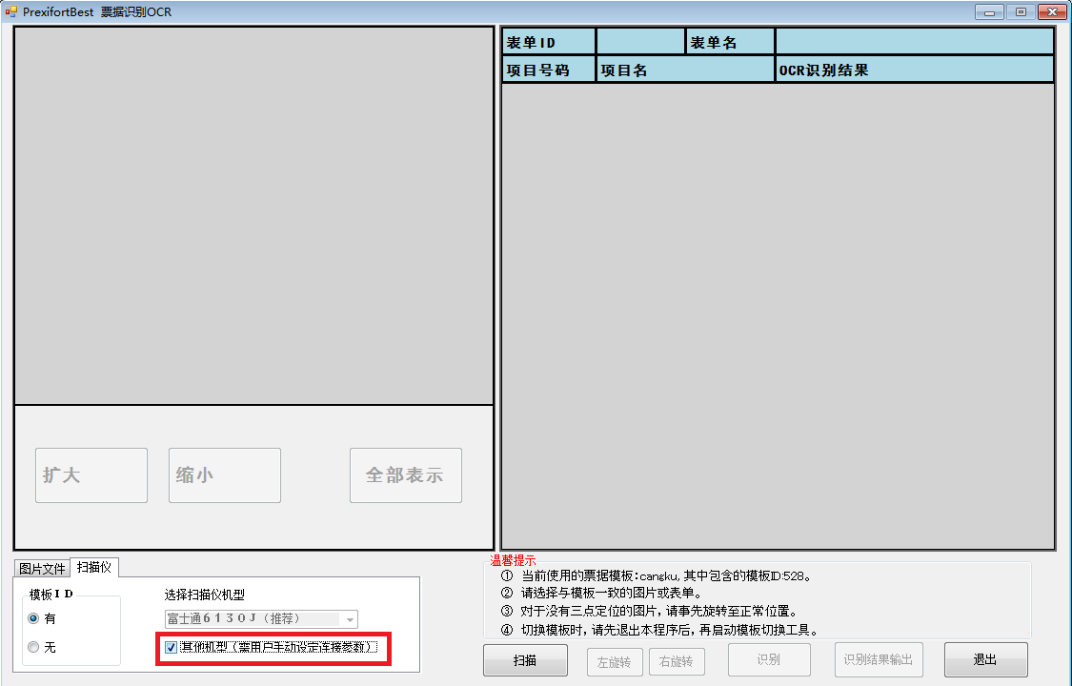图3.4-15：选择其他扫描仪机型
打开文件[C:\Prexifort-OCR\PrexiBest\ScnEnvParam.xml]。 按下图红框所示位置，手动输入扫描仪的连接参数。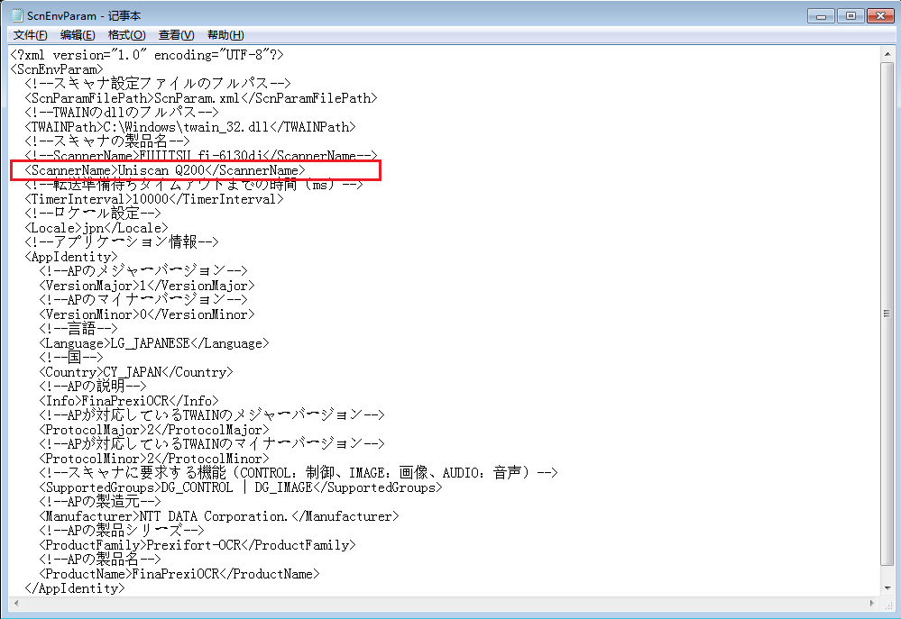
图3.4-16：手动设置扫描仪机型

3.4.3扫描
按下[扫描]按钮,显示扫描进度。
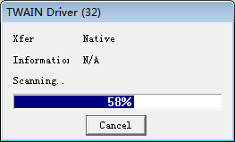
图3.4-17：扫描进度
在画面上显示扫描结果图像
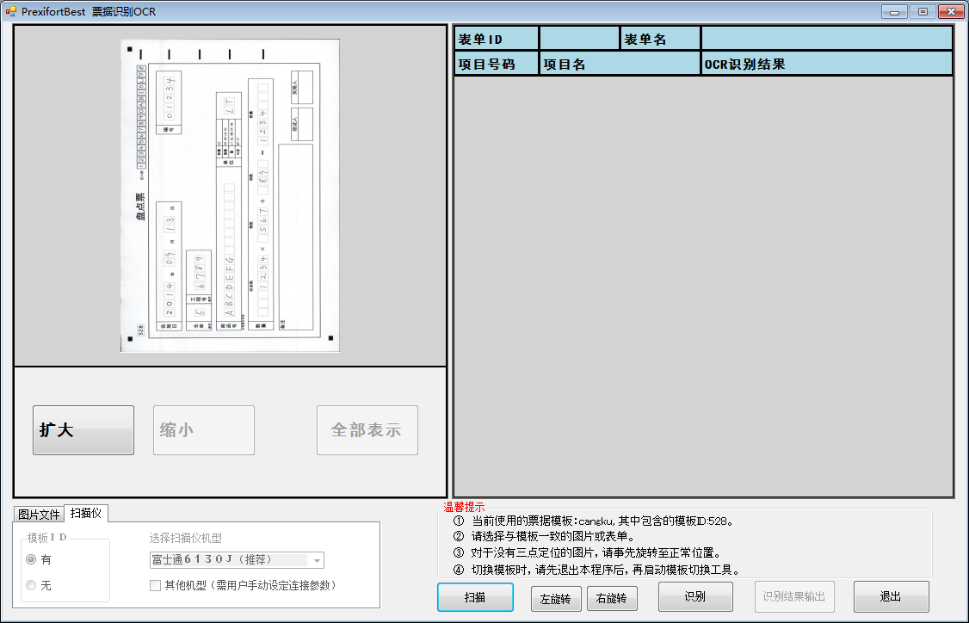
图3.4-18：显示扫描结果图像
调整图片方向，如果图片的显示方向不正确，可以点击[左旋转/右旋转]按钮，加以调整。
图3.4-19：调整图片方向

3.4.4识别
按下[识别]按钮，画面上显示出识别结果。
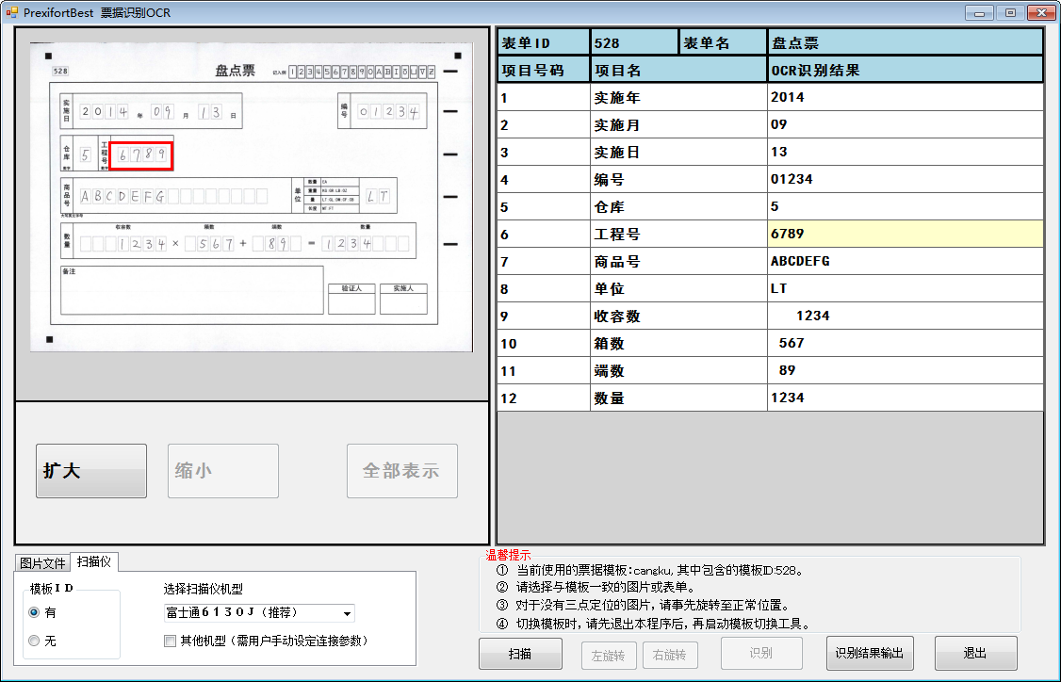
图3.4-20：显示识别结果

3.4.5输出识别结果
按下[识别结果输出]按钮,将识别结果保存至文件中。
图3.4-21：输出识别结果
识别结果保存路径
图3.4-22：识别结果保存路径
识别结果文件的内容
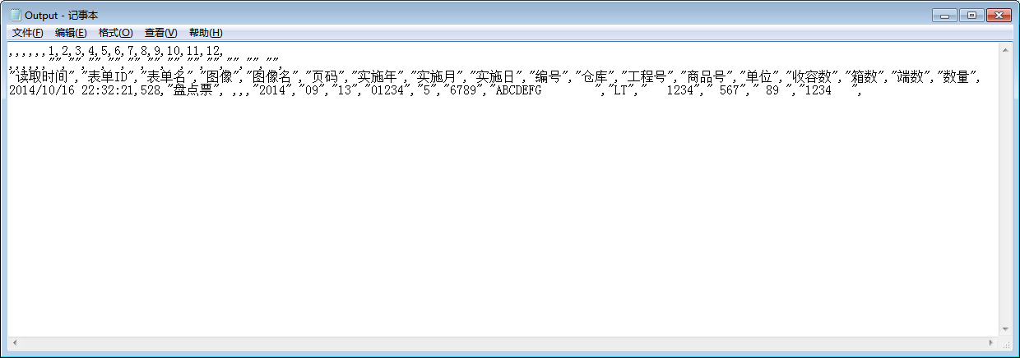
图3.4-23：识别结果文件内容

四 系统实施
我司建立有完备的组织管理制度，针对不同项目阶段制定详细的工作任务，合理分配资源，制定可行的总体进度计划，有效控制项目风险，确保项目有序、高效、健康的完成。

4.1组织管理制度
根据组织保证体系,建立岗位责任制和质量监督制度,明确岗位分工及职责,落实质量控制，各岗位各行其职。
项目经理:负责组织项目所需各项资源，设置项目组中的各种角色，并分配好各个角色的责任人，制定项目组内外沟通计划，处理项目组与其他项目干系人之间关系，安排客户培训工作；对项目质量管理全过程及质量结果负责；领导与组织有关人员根据项目范围、质量、时间与成本综合因素编制项目总体计划及阶段性计划。保证项目组目标明细且理解一致。创建项目组的开发环境及氛围，提升项目组士气，加强项目组凝聚力。
需求分析师:负责组织客户进行项目需求调研，收集、分析、整理调研文档资料，设计系统需求功能，撰写需求规格说明书并与用户确认需求；给设计开发人员、测试人员和实施人员培训需求，跟进需求在各个环节的落实，验证系统的各项产出物与需求一致。
开发工程师:负责根据需求对软件分析、设计，开发符合要求的软件内容，编写软件概要设计、详细设计、编码、单元测试工作及说明文档；协助相应软件的安装调试工作，负责对产品提供个体测试以确保其一贯性和保证质量。
界面设计师：负责软件的人机交互、操作逻辑、界面美观的整体设计，设计软件的界面，协助开发工程师美化软件界面和优化软件操作。
运维工程师: 负责日常网络及系统管理维护；设计并部署相关应用平台，并提出平台的实施、运行报告；负责相关故障、疑难问题排查处理，编制汇总故障、问题，定期提交汇总报告；负责网络监控和应急反应，以确保系统正常持续运作。
测试工程师：编写测试计划、规划详细的测试方案、编写测试用例；根据测试计划搭建和维护测试环境；执行测试工作，提交测试报告。包括编写用于测试的自动测试脚本，完整地记录测试结果，编写完整的测试报告等相关的技术文档；对测试中发现的问题进行详细分析和准确定位，与开发人员讨论缺陷解决方案。对测试结果进行总结与统计分析，对测试进行跟踪，并提出反馈意见。

4.2项目阶段任务
项目实施主要包括项目启动阶段、需求调研分析阶段、软件设计开发阶段、系统上线阶段、培训阶段、推广应用、验收阶段等六个阶段工作内容。下面介绍每个实施阶段的工作内容。
（1）项目启动阶段
项目启动处于整个项目实施工作的最前期，由成立项目组、前期调研、项目计划、启动会三个阶段组成，项目启动由公司、客户一起参与，确定项目建设目标、系统定界，制定总体项目计划。 启动完成后，展开需求调研。
（2）需求调研分析阶段
此阶段的主要工作是公司项目调研人员收集整理房产局政务网站的改版需求，分析现政务网业务及信息分类，并对同类型同行业政务网站进行考察分析，包括业务调研、功能需求调研、报表要求调研、查询需求调研等。实施人员调研完成后，会编写《需求规格说明书》，并交付用户进行确认，待用户对《需求规格说明书》上所提到的需求确认完毕后，项目开发人员将以此为依据进行软件功能的实现。
（3）软件设计开发阶段
此阶段的主要工作是项目开发人员根据需求调研阶段确认的《需求调研分析手册》中的用户需求内容进行分析设计、编码、测试。在软件功能实现的过程中，项目实施人员将记录软件实现的详细过程，便于公司售后服务之用。
按照调研要求的所有功能实现完毕后，项目实施人员编制《软件功能确认表》，将定制的好软件功能交予用户确认，用户根据《软件功能确认表》上的功能逐一确定软件功能达到要求。
（4）系统上线阶段
此阶段的主要工作是将系统部署在真实环境下，配置基础数据，对用户网络、硬件设备、软件系统进行容量、性能等测试，确保系统各项功能均能正常使用，并且符合《需求分析说明书》中描述的需求，让用户开始试用，同时把尽可能多的潜在问题在正式运行之前发现并改正。
（5）培训阶段
用户对软件的操作功能是否熟练将直接影响到后面的软件应用效果，应给予足够的重视。在项目实施过程中对用户的相关人员进行系统和规范的产品培训，让用户熟悉并掌握软件产品操作过程，最终能够自己解决使用中的相关问题。
（6）验收阶段
项目建设完成后，编写项目总体验收报告和验收清单交予用户验收，用户对交付内容进行评审和验收。

4.3总体进度计划
本项目分需求调研、现场平台搭建、接口开发、系统功能开发、系统联调测试五个阶段：
第一阶段 需求调研：主要包括对用户需求的调研、需求方案确定以及对现场各个系统的实际分析；
第二阶段 现场平台搭建：主要包括现场开发平台的搭建以及OCR设备的安装与调试；
第三阶段 接口开发：主要包括税务系统数据对接、OCR接口的开发；
第四阶段 系统功能开发：主要包括各个系统功能模块以及页面图表展示功能的开发；
第五阶段 系统联调测试：主要包括系统联合调试以及系统的安装和培训。

4.4质量保障措施
本项目从项目管理过程和项目可交付成果两个方面采取相应措施保证项目质量。
1. 项目过程管理保障措施
通过需求调研分析、设计开发两个主要阶段的过程管理保障项目实施质量。
（1）需求分析阶段
在需求分析阶段成立分析委员会和质量监督组，保障系统分析的质量，同时利用Photoshop设计页面版式，向客户提供可视化设计界面，提高需求确认的效率和质量。针对需求分析结果开发系统原型，原型在提交到用户之前，首先被项目经理确认，保证原型被用户认可的程度和认可过程耗费的时间尽可能的短。
（2）设计开发阶段
在设计开发阶段主要通过软件配置管理和测试过程保证软件质量。
为了控制系统开发过程中的往复，不至于产生重大过失和往复的泛滥，文档组和质量监督组协同完成软件开发的配置管理，配置项包括需求报告，设计报告，组件代码，组件接口文档，构件及相关构件。软件配置管理的目的在于控制软件开发过程中的“变化”，这种变化可能是外部引起的，如需求的变化、来自于内部的变化，把变化引起的波动尽可能的控制在有限的范围内。
测试工作被分成若干阶段，不同阶段的划分是以保证软件质量的不同指标如正确性、性能、易用性为目标的。强调测试与设计同步，测试用例与功能代码的编制同步；及时进行单元测试，统一用Loadrunner作为测试工具；JIRA管理软件严格控制Bug的开启与关闭，并把Bug数据作为工程师考核依据之一，指派专人对Bug进行 管理。
所有测试中出现的问题，在团队内部交流并在公司内部公共平台建立一个专门的警示网站，发布已经暴露的Bug解决方案，让项目团队共享，避免问题重复出现;构建项目团队自有知识库。
2．可交付成果质量保障措施
主要通过文档评审、技术评审、代码走查、软件版本检查四种途径保障软件产品质量。
（1）文档评审
实施过程前期产生的需求分析报告、系统概要设计、测试用例等文档是后期编码、测试的主要依据和输入，这些文档的质量直接决定了软件系统的好坏、系统返工的多寡以及客户满意度。因而对这些文档的评审尤为重要，评审的目的在于在交付给下游开发或测试时及早发现问题，修正错误，以免问题和错误在系统中的蔓延。
文档评审采用同行评审会议的方式进行，由项目经理组织，开发相关文档参与的角色包括其他子系统的系统分析员、质量控制部相关人员、其他兄弟部门有类似经验的系统分析员等；测试相关文档则由项目经理、测试经理、系统分析员和其他测试人员参与。评审过程中，主要从以下几方面考察文档的可读性、完整性、一致性、技术可行性。
（2）技术评审
技术评审包括项目技术框架选型评审、具体某个模块的技术实现方法评审。技术框架的评审目的是为了在进入大规模编码开发前确认选择何种技术框架、判断现有的技术框架是否满足项目功能和性能需求、框架是否足够稳定以及可能存在的风险等；具体某个模块的技术实现方式评审目的是为了保证选择的实现方式目前来说是最优的、可以推广到其他模块使用的。
（3）代码走查
代码走查主要是对软件代码进行复审，主要以高级程序员复审代码或同级别的程序员交叉检查的形式进行。代码走查的目的是通过抽查，保证代码的编写和注释符合编码规范，编码逻辑符合系统设计要求，减少测试返工以及因测试返工引起的来回沟通、回归测试等问题，降低管理成本，提高开发效率。
（4）软件版本检查
软件版本检查定义了五个测试检查过程，包括单元测试、集成测试、系统测试、客户验收测试以及确认缺陷已正确修复的回归测试。由测试人员根据测试用例对发布的软件产品进行功能测试和压力测试。检查的目的是确保交付给客户执行验收测试前软件产品经内部严格测试，检查系统是否满足用户需求和符合实际应用环境的需要，从而增强客户对项目成功的信心。

